СТРУКТУРА И СВОЙСТВА ПОЛУПРОВОДНИКОВЫХ ПЛЕНОК СИЛИЦИДОВ КАЛЬЦИЯ И ДВОЙНЫХ ГЕТЕРОСТРУКТУР НА ИХ ОСНОВЕ НА Si(111)

Галкин Н.Г. ¹⁾, Доценко С.А.¹⁾, Галкин К.Н.¹⁾, Безбабный Д.А.¹⁾, Чернев И.М.¹⁾, P. Nemes-Incze²⁾, L. Dosza²⁾, B. Pecz²⁾, Шамирзаев Т.С. ³⁾, Гутаковский А.К. ³⁾, R. Kudrawiec⁴⁾

¹⁾Институт автоматики и процессов управления ДВО РАН, Владивосток

²⁾Институт материаловедения и технической физики ВАН, Будапешт

³⁾ Институт физики полупроводников им. А.В. Ржанова СО РАН, Новосибирск

⁴⁾Институт физики Вроцлавского технологического университета, Вроцлав

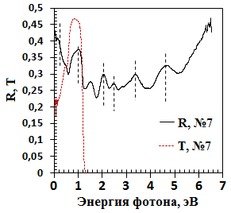
Данная работа посвящена исследованию формирования, параметров электронной структуры, оптических и электрических свойств островковых, тонких и толстых пленок полупроводникового силицида кальция с повышенной концентрацией кремния (Ca₃Si₄), а также гетероструктур Si/Ca₃Si₄/Si(111) на их основе. Ca₃Si₄ практически не исследован в отличие от полупроводникового силицида кальция (Ca₂Si). Известные лишь теоретические работы, которые предсказывают существование данного полупроводникового силицида (Ca₃Si₄) в системе кальций – кремний [1,2].
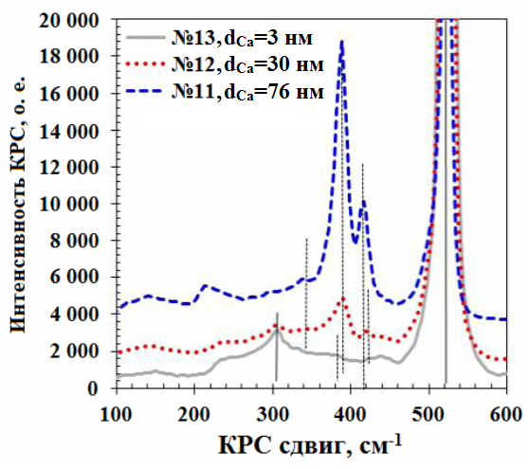
Рис. 1. (а) - спектры КРС для пленок Ca₃Si₄ с различными толщинами осажденного кальция (3, 30 и 76 нм) и покрытых аморфным слоем кремния (100 нм); (б) – спектры отражения (R) и пропускания (Т) для образца №7 (Ca₃Si₄; Σd=350 нм).
(б)
(а)
Ca₃Si₄
(а)
По результатам экспериментов на подложке Si (111) 7×7 методом реактивной эпитаксии при температуре 500 ^{о}С выращены поликристаллические пленки силицида кальция с различной толщиной Ca (3 – 240 нм) и составом близким к Ca₃Si₄. Установлено, что кристаллическая структура выращенных пленок отличается от структуры пяти известных силицидных фаз (Ca₂Si, CaSi, Ca₅Si₃, Ca₁₄Si₁₉, CaSi₂), что позволяет предположить ее отношение к теоретически предсказанной гексагональной решетке Ca₃Si₄ [2]. Выявлено, что пленки Ca₃Si₄ обладают непрямым фундаментальным переходом с энергией Eg=0.63 эВ. При этом в пленках Ca₃Si₄ обнаружено существование прямых межзонных переходов при 0.89 эВ и 0.912 эВ. Показано, что пленки Ca₃Si₄ характеризуются тремя активными модами (346, 388 и 416 см⁻¹) в спектрах комбинационного рассеяния света (КРС) с малой полушириной (Рис. 1а). Установлено, что пленка Са₃Si₄ сохраняет свой состав во время отжига при 500 °С в течение 30 минут. По данным спектров отражения выявлено наличие высокой плотности свободных носителей в пленках Ca₃Si₄ при энергиях фотонов 0.8 – 0.1 эВ (Рис. 1б). Показано, что в зависимости от толщины осажденного слоя кальция в двойных гетероструктурах (ДГС) Si/Ca₃Si₄/Si(111) формируются нанокристаллиты или сплошной слой Ca₃Si₄, а рост кремния сопровождается выходом части нанокристаллитов Ca₃Si₄ на поверхность. В ДГС Si/Ca₃Si₄/Si(111) при 5 К по данным дифференциальной отражательной спектроскопии впервые обнаружена слабая фотолюминесценция в диапазоне энергий фотонов 0.9 – 1.0 эВ.
Работа выполнена при финансовой поддержке гранта РФФИ №13-02-00046_а.

Литература

- P. Manfrinetti. The phase diagram of the Ca-Si system // Intermetallics, 8, 2000, pp. 223-229
- D.B. Migas. New semiconducting silicide Ca₃Si₄ // J. Phys.: Condens. Matter, 19, 2007 pp. 346207(1-8)
(б) – температурные зависимости коэффициента термо-эдс для образцов №3 (Ca₃Si₄; d_{Ca}=76 нм) №6 (Ca₂Si) и №7 (Ca₃Si₄;Σd=350 нм)

